

Универзитет у Нишу
Електронски факултет
Катедра за рачунарство

Обрада природних језика

Препорука лекова базирана на разноврсним методама машинског, дубоког учења и пренесеног учења на основу корисничких утисака

Ментор: |  | Студент:
Проф. др. Сузана Стојковић |  | Стеван Грујић 1493

Ниш, 2023.

Садржај
1 Увод 3
1.1 Значај вештачке интелигенције у медицини 3
1.2 Структура рада 4
2 Transfer Learning (Пренесено учење) 4
2.1 Основни концепти пренесеног учења 5
2.2 Принцип рада пренесеног учења 5
3 GPT модели дубоког учења 7
3.1 Како GPT модели раде 7
3.2 Серија GPT модела 9
4 Практични део пројекта 9
4.1 Скуп података 9
4.2 Ток рада 10
4.2.1 Иницијална редукција скупа података 10
4.2.2 Визуелизација података 11
4.2.3 Претпроцесирање података 14
4.2.4 Примена метода машинског и дубоког учења 15
4.2.5 Понављање процеса 18
4.2.6 Примена GPT модела 19
5 Закључак 25
6 Литература 26

Увод
У данашњем дигиталном добу, вештачка интелигенција (ВИ) игра кључну улогу у различитим аспектима нашег живота. Један од кључних сегмената у којима вештачка интелигенција има (и имаће у будућности) веома велики утицај је свакако у медицинском сектору. Овај семинарски рад има за циљ да истражи и представи теоријски оквир и практичне аспекте примене вештачке интелигенције у медицинском домену коришћењем техника обраде природних језика, са посебним нагласком на моделима пренесеног учења и њиховој употреби у препоруци лекова за одговарајућа стања.

Значај вештачке интелигенције у медицини
Медицинска индустрија се суочава са све сложенијим изазовима у свакодневној пракси. Један од кључних аспеката здравствене неге је правилно одабрана терапија и лекови за сваког пацијента. Неадекватна терапија може имати озбиљне последице по пацијента, укључујући продужење трајања болести, појаву нежељених ефеката и смањење квалитета живота. У том контексту, вештачка интелигенција може одиграти кључну улогу у помоћи медицинским професионалцима у доношењу информисаних одлука о терапији и лековима.

Иако овај рад није базиран на персонализованој препоруци лекова, већ се ослања на агрегиране утиске великог броја корисника, важно је нагласити да и такав приступ има велики значај. Препорука лекова на основу искустава великог броја људи може пружити драгоцене информације о ефикасности и безбедности лекова у реалним условима. Осим тога, такав приступ омогућава праћење трендова у употреби лекова и идентификацију потенцијалних проблема или нежељених ефеката на нивоу популације. Вештачка интелигенција може ефикасно анализирати огромне количине података како би идентификовала обрасце и тенденције у вези са лековима, чиме доприноси побољшању квалитета фармакотерапије и безбедности пацијената.

У наредним поглављима, истражићемо кључне концепте и технике коришћене у пројекту, са посебним фокусом на transfer learning и fine tuning. Ове технике играју кључну улогу у моделирању и анализи података, доприносећи доношењу прецизних препорука лекова на основу различитих фактора и утицаја. Након тога, детаљније ћемо се упознати са GPT-2 моделом и његовом применом у контексту препоруке лекова. Кроз овај рад, читаоци ће бити упознати са теоријским основама и практичним аспектима примене вештачке интелигенције у медицинском домену, уз истраживање иновативног приступа препоруци лекова на основу масовних корисничких утисака.

У наредним поглављима, продубићемо разумевање пренесеног учења, посебно фокусирајући се на фино подешавање (fine tuning), како бисмо стекли бољи увид у основе ових техника и њихову примену у домену медицинске препоруке лекова.

Структура рада
Овај семинарски рад је организован како би читаоца водио кроз кључне концепте и технике коришћене у практичном делу пројекта. У наредним поглављима, истражићемо transfer learning и fine tuning као основне технике за обраду података. Затим ћемо се упознати са GPT-2 моделом и његовим различитим варијацијама. На крају, размотрићемо како су ови елементи интегрисани у приступ за препоруку лекова на основу комбинације различитих фактора, укључујући вероватноћу из модела дубоког учења, однос позитивних и негативних речи, пренесеног учења и нормализован број лајкова.

Кроз овај рад, читаоцима ће бити представљене кључне теоријске основе и практични аспекти примене вештачке интелигенције у медицини, с посебним нагласком на иновативном приступу препоруци лекова који укључује широк спектар фактора за доношење одлука.

У наредном поглављу, "Transfer Learning (Пренесено учење)", ближе ћемо се упознати са основама transfer learning-а и његовом применом у овом пројекту.

Transfer Learning (Пренесено учење)
Transfer Learning, или пренесено учење, представља један од кључних концепата у области вештачке интелигенције који омогућава моделима да пренесу знање стечено на једном задатку на решавање других сличних задатака. Ова техника има огроман потенцијал за убрзање процеса учења и побољшање перформанси модела, посебно у ситуацијама где је доступан ограничен број података или ресурса за обуку.

У овом поглављу, истражићемо суштинске концепте и принципе који стоје иза пренесеног учења. Размотрићемо како модели могу преносити своје разумевање са једног задатка на други, користећи већ научене карактеристике и обрасце. Проучићемо предности и ограничења transfer learning-a у контексту примене у медицини и другим доменима.

Кроз разумевање овог концепта, отварамо врата за разматрање како се ова моћна техника може применити у оквиру нашег пројекта за препоруку лекова на основу комбинације различитих фактора. Детаљније ћемо истражити како модели који су претходно обучени на обимним скуповима података могу допринети прецизнијим и поузданијим препорукама лекова, узимајући у обзир различите аспекте и карактеристике сваког лека.

Основни концепти пренесеног учења
Принцип у машинском учењу који се темељи на примени постојећих знања за нове задатке представља еволуцију вештачке интелигенције према симулацији стварне интелигенције, с обзиром на своје карактеристике и примењене принципе.

Постоји много примера из стварног света који се поклапају с концептом пренесеног учења. Један од најчешћих примера у литератури је следећи: Ако имамо вештине у игрању бадминтона, можемо релативно лако научити како да играмо тенис, јер ова два спорта деле сличне стратегије и трикове. Слично томе, познавање кинеског шаха може нам олакшати учење међународног шаха, будући да се ослањају на сличним правилима. Возити бицикл нам такође може помоћи да брзо савладамо вожњу мотоцикла, јер су ове две вештине врло сличне. Такође, професионални атлетичар може лако прећи на други спорт, као што су трчање, бацање копља или скок у даљ, захваљујући искоришћавању постојеће физичке спреме и прилагођавању тренинга новим захтевима.

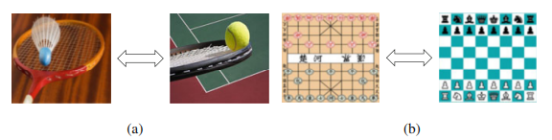
Слика 2.1.1 Transfer Learning у реалном свету

Изузетно је фасцинантно како можемо искористити сличности између различитих ствари да бисмо изградили мост преко којег се постојеће искуство и знање могу пренети на нове области, што знатно олакшава процес учења нових вештина.

Принцип рада пренесеног учења
Пренесено учење (или transfer learning) је техника у области машинског учења и вештачке интелигенције која омогућава моделима да искористе знање стечено на једном задатку како би побољшали перформансе на другом, сличном задатку. Основни принцип пренесеног учења је да модели преносе и прилагођавају своје вештине и способности, уместо да их уче испочетка.

Кључни изазов у области машинског и дубоког учења у многим апликацијама лежи у њиховој ограниченој способности да ефикасно функционишу у новим доменима задатака. Постоји неколико разлога зашто ови модели често нису ефикасни у новим контекстима, укључујући недостатак обимних и релевантних података за обуку, промене у окружењу и захтевима задатка.

На пример, у новим ситуацијама, често се суочавамо с недостатком висококвалитетних обучавајућих података, што може бити посебно проблематично у случајевима где је прикупљање додатних података изазовно, као што је случај у медицинској дијагностици и анализи медицинских снимака. Без адекватне количине релевантних података, модели машинског учења често нису у стању да постигну задовољавајуће резултате. Процес прикупљања и означавања нових података може бити изузетно ресурсно захтеван и захтева значајне напоре, посебно у новим доменима примене вештачке интелигенције. Ово представља кључну препреку у остваривању пуног потенцијала вештачке интелигенције у стварном свету.

Принцип рада пренесеног учења може се поделити на неколико кључних корака:

- Претходна обука (Pretraining): У овом кораку, модел се обучава на великом и богатом скупу података за задатке сличне или релевантне оном задатку који желимо да решавамо. Ово се често ради на великим датасетима и захтева знатне ресурсе за обуку. На пример, модел може бити обучен за препознавање објеката у сликама или за генерисање природног језика на великом корпусу текстова.

- Замрзавање (Freezing): Након претходне обуке, већина слојева у моделу се "замрзава", што значи да се тежине ових слојева више не ажурирају током тренирања на новом задатку. Ово је важно како би се очувала већ научена знања и карактеристике.

- Поновна обука (Fine-tuning): Следећи корак је поновна обука модела на циљном задатку. Овде се обучавају само неки слојеви модела, обично слојеви који су ближи излазу, док се слојеви ближи улазу задржавају непромењени. Овај процес омогућава моделу да прилагоди своје вештине специфичним захтевима новог задатка.

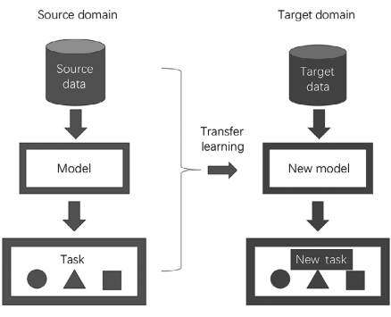
Слика 2.2.1 Процес пренесеног учења

Принцип пренесеног учења се базира на идеји да модели који су већ научили репрезентације података и обрасце из обимних скупова података могу да пренесу ово знање на сличне задатке. Ово је од суштинског значаја у ситуацијама где немамо довољно података за обуку модела "од нуле" или где желимо да постигнемо боље перформансе уз мање ресурса и време.

Осим тога, пренесено учење се може применити на различите домене, укључујући слику, текст, звук и друге врсте података. Овај приступ се све више користи у различитим индустријама, укључујући медицину, где се знање стечено на једном медицинском задатку може искористити за побољшање перформанси на другим медицинским задацима.

У наредним потпоглављима, истражићемо конкретан модел, између осталог, намењен и за пренесено учење, GPT модел.

GPT модели дубоког учења
Generative Pre-Trained Transformer (GPT) модели су постали кључна тачка у развоју вештачке интелигенције, посебно у области обраде природног језика (NLP).

GPT-1, прва верзија овог модела, развијена је 2018. године од стране компаније OpenAI. Од тада, GPT модели су пролазили кроз низ еволуција и унапређења, постајући све моћнији и способнији. У овом поглављу, истражићемо основне информације о GPT моделима, како раде, и прегледаћемо различите верзије ових модела.

Како GPT модели раде
GPT модели су ауторегресивни језички модели који су осмишљени за генерисање текста на основу улазних података. Кључни елементи који омогућавају рад ових модела укључују Transformer архитектуру, претходну обуку на великим скуповима података и могућност fine-tuning-а за специфичне задатке.

Transformer архитектура: Основа GPT модела је Transformer архитектура. Трансформер је дубока неуронска мрежа која користи механизам пажње (attention) како би моделирала зависности између речи у тексту. Овај механизам омогућава моделу да обрати већу пажњу на одређене делове текста који су релевантни за генерисање следеће речи. Ово је кључно за разумевање контекста и структуре реченица.

Претходна Обука (Pretraining): Пре него што се користи за специфичан задатак, GPT модели пролазе кроз фазу претходне обуке. Током ове фазе, модели се тренирају на огромним скуповима података са великим бројем текстова. Ова претходна обука помаже моделима да разумеју језик, речник, граматику и широк спектар концептуалних веза између речи.

Генерисање текста: Након претходне обуке, GPT модели су спремни да генеришу текст. Модели генеришу текст секвенцијално, реч по реч, узимајући у обзир контекст који је претходно генерисан. На пример, ако модел генерише реченицу "Мачка је седела на ____", користиће пажњу да би разумео да следећа реч треба да буде нешто што се обично налази испод мачке.

Fine-tuning: Како би се GPT модели прилагодили специфичним задацима, користи се техника fine-tuning-а. То значи да се модели поновно обучавају на мањим скуповима података који су релевантни за конкретан задатак, као што је препознавање ентитета, одговарање на питања или генерисање текста за медицинске препоруке. Fine-tuning-а омогућава моделима да науче специфичне обрасце и вештине за решавање одређених проблема.

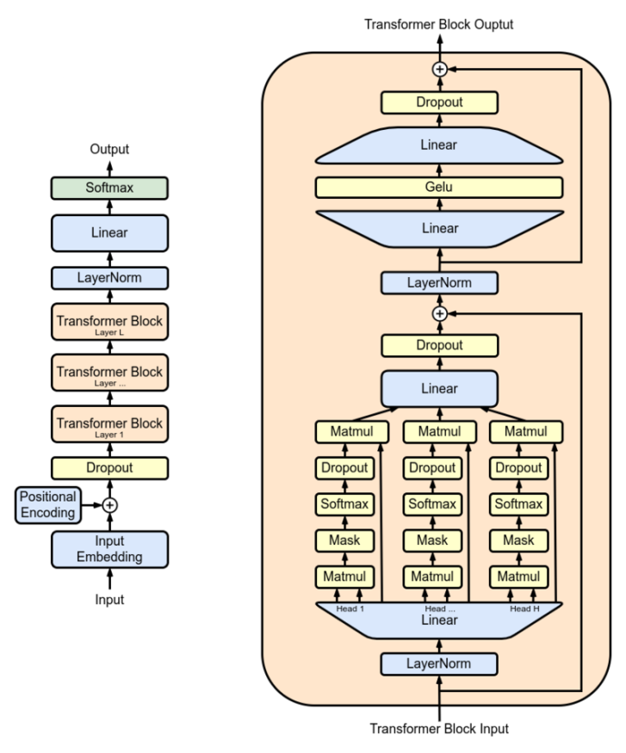
Слика 3.1.1 Transformer архитектура GPT модела

У суштини, GPT модели комбинују моћно разумевање језика са способношћу генерисања текста на основу контекста. Ово их чини врло корисним за различите примене, укључујући анализу текста, анализу сентимената, генерисање садржаја и аутоматизацију разних језичких задатака. Кроз пренесено учење, GPT модели могу бити прилагођени и унапређени за специфичне задатке, чинећи их свестраним алатима у области вештачке интелигенције.

Серија GPT модела
Серија GPT модела обухвата неколико верзија, свака са својим карактеристикама и унапређењима:

GPT-1: Прва верзија GPT модела поставила је основе за даљи развој. Иако је мањи у поређењу са каснијим верзијама, GPT-1 је био импресиван у генерисању текста.

GPT-2: Овај модел је постао посебно познат због своје способности генерисања висококвалитетних текстова. Првобитно је изазвао контроверзу због забринутости у вези са могућим злоупотребама.

GPT-3: Трећа верзија GPT модела донела је револуцију у обради природног језика. Са знатно већим бројем параметара, GPT-3 поставио је нове стандарде у генерисању текста и разумевању контекста.

GPT-3.5: Ова верзија представља еволуцију GPT-3 са додатним унапређењима у перформансама и могућностима генерисања текста.

GPT-4: OpenAI је најавио развој GPT-4, који се очекује да ће бити још моћнији и напреднији од претходних верзија.

Свака верзија GPT модела доноси нове технолошке иновације и унапређења, омогућавајући широку примену у различитим областима, укључујући медицину, где се користе за анализу и генерисање медицинских текстова и препорука. Кроз пренесено учење, GPT модели преносе знање и разумевање језика са огромних количина текста на специфичне задатке, што их чини драгоценим ресурсима за решавање изазова у реалном свету.

Практични део пројекта
У овом поглављу биће речи о скупу података над којим је вршена анализа, као и о алгоритмима који су примењени са циљем препоруке медицинске терапије.

Скуп података
Да бисмо остварили циљеве овог пројекта, користили смо скуп података који садржи информације о лековима, стањима пацијената и њиховим рецензијама. Овај скуп података се састоји од следећих атрибута:

- drugName (категорички): Назив лека.
- condition (категорички): Назив медицинског стања.
- review (текстуални): Рецензија пацијента.
- rating (нумерички): Оцењивање лека од стране пацијената (1-10).
- date (датум): Датум уноса рецензије.
- usefulCount (нумерички): Број корисника који су сматрали рецензију корисном.
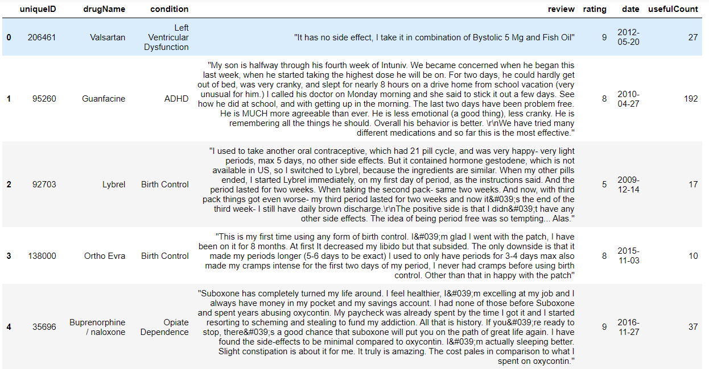
Слика 4.1.1 Скуп података

Структура овог скупа података омогућава нам да анализирамо искуства пацијената са лековима и да извлачимо корисне информације за препоруке. На пример, можемо истраживати како одређени лекови функционишу у одређеним условима или како се оцене пацијената разликују током времена. Овај скуп података је кључан ресурс за развој система за препоруку лекова на основу масовних корисничких утисака и других фактора, што је главни циљ практичног дела пројекта.

У наредним секцијама ћемо детаљније истражити процесе и резултате развоја система за препоруку лекова, истражујући како се теоријски концепти примењују у стварном свету са циљем унапређења фармакотерапије и корисничког искуства.

Ток рада
У овом поглављу ће детаљније бити описана комплетна анализа над поменутим скупом података, укључујући и финалну препоруку лекова базирану на различитим моделима машинског учења. Битно је напоменути да су у овом тексту издвојене и анализиране само најбитније ставке из практичног дела рада. Целокупан рад се налази у одговарајућој радној свесци.

Иницијална редукција скупа података

Први корак у току рада био је учитавање изузетно обимног скупа података. Имајући у виду техничке ограничености коришћеног рачунара и потребно време извршавања, било је неопходно смањити обим података за даљу анализу. Овај процес редукције података обављен је селективно како бисмо осигурали да добијени резултати буду значајни и релевантни за нашу анализу.

Селективност редукције огледала се у томе да су задржани само податци који су садржали рецензије за лекове који су се појављивали у скупу података најмање 400 пута. Овај праг је постављен како бисмо осигурали да анализа обухвати само лекове који су имали довољно рецензија за поуздану анализу.
Слика 4.2.1.1 Редукција скупа података

Након иницијалне редукције скупа података, додали смо додатну димензију анализе тако што смо класификовали рецензије према сентименту. У ту сврху, креирали смо нову колону под називом 'сентимент' на основу висине рејтинга корисничких рецензија. Резултат овог корака био је подела рецензија на позитивне и негативне сентименте, где су рецензије са рејтингом већим од 5 означене као позитивне, док су оне са рејтингом од 5 и мање означене као негативне.

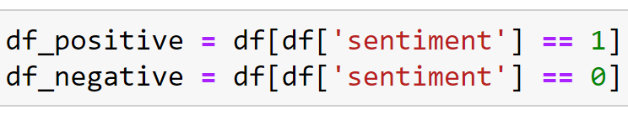
Слика 4.2.1.2 Додавање сентимента

Овај процес иницијалне редукције и класификације података осигурао је да даља анализа буде ефикасна и фокусирана на релевантне информације, чиме смо припремили основу за анализу и развој система за препоруку лекова.

Визуелизација података

У овом делу приказујемо различите визуализације података које смо применили како бисмо боље разумели карактеристике нашег скупа података и стекли увид у дистрибуцију и обрасце података. Битно је напоменути да ће у овом раду бити приказане само неке од визуелизација. Комплетан практични рад, заједно са свим визуелизацијама и анализама налази се у одговарајућој свесци.

Део визуелних приказа:

- Топ 20 најбронијих лекова по стањима: Приказујемо графикон који садржи топ 20 медицинских стања са највећим бројем различитих лекова који се користе за њихово лечење. Ова визуализација нам помаже да идентификујемо најчешће медицинске проблеме који захтевају лечење и колико је лекова доступно за свако стање. На следећој слици се налази добијени графикон. Можемо да приметимо постојање стања која садрже html таг (<span>). Касније ће ово бити исправљено.
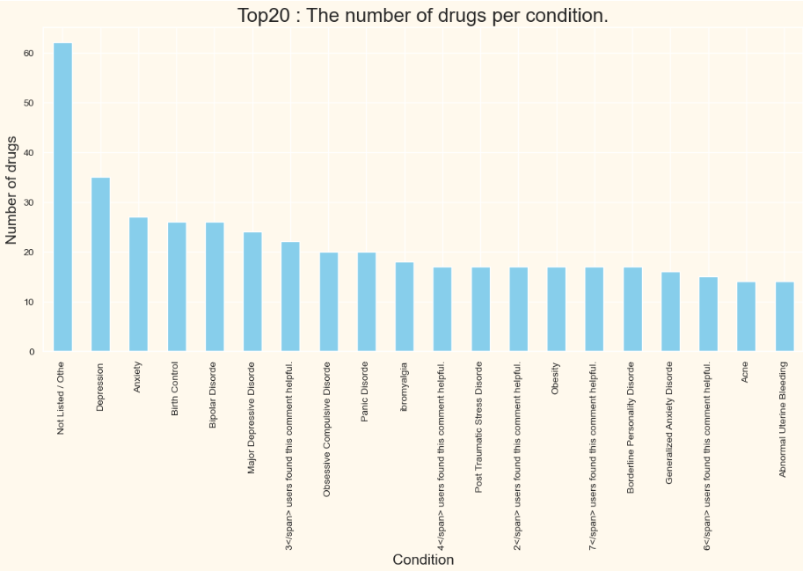
Слика 4.2.2.1 Топ 20 најбронијих лекова по стањима

- Wordcloud за обједињене, позитивне и негативне рецензије: Приказујемо два одвојена wordcloud-а, један за позитивне, други за негативне корисничке рецензије лекова. Ови визуелни прикази пружају увид у најчешће речи које се појављују у рецензијама, омогућавајући нам да разумемо главне теме и језичке обрасце у корисничким искуствима.

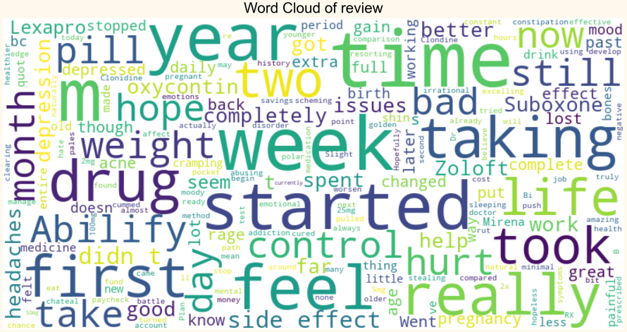
Слика 4.2.2.2 Wordcloud обједињених рецензија
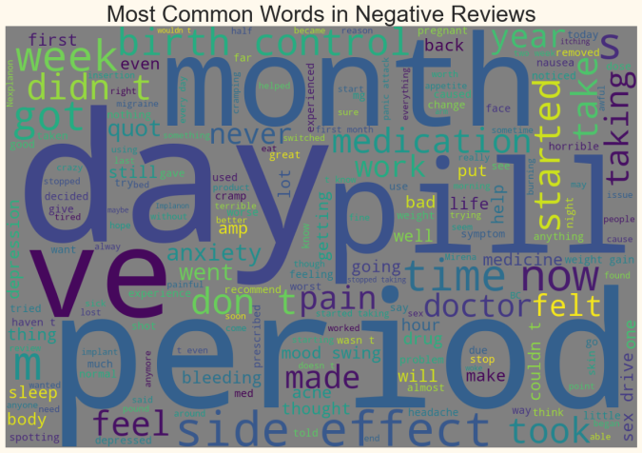
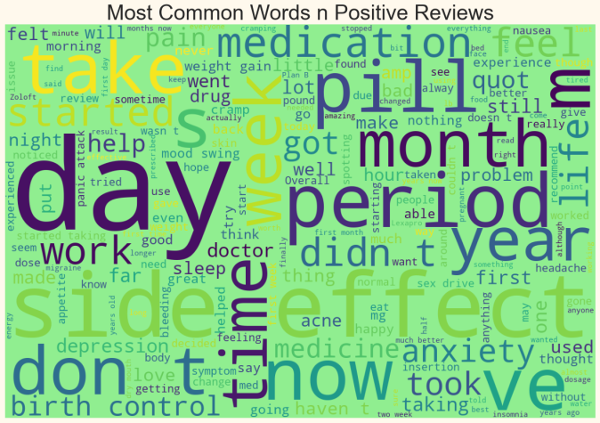
Слика 4.2.2.3 Wordcloud позитивних и негативних рецензија

- Н-грами визуелизација: Графички приказујемо различите типове н-грама (1-грам, 2-грам, 3-грам и 4-грам) који су изведени из рецензија. Фокусирамо се на 4-грам из разлога што најбоље раздвајају позитивне и негативне рецензије.
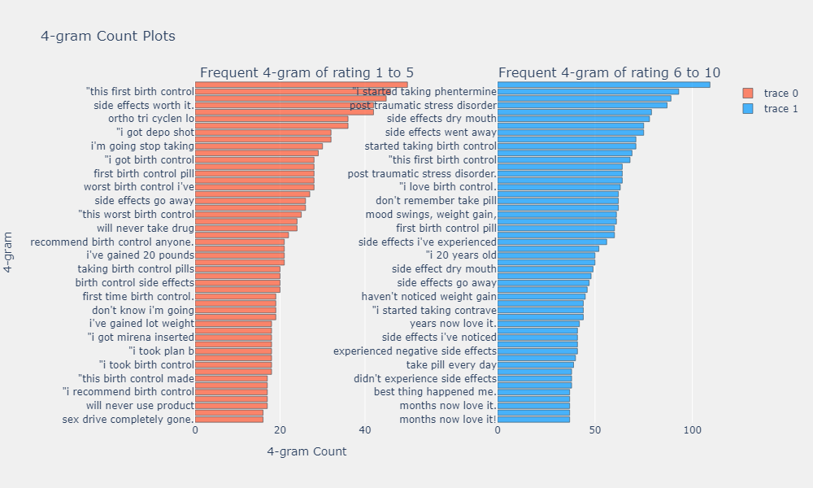
Слика 4.2.2.5 4-грам позитивних и негативних рецензија

Наравно, ово су само неки од визуелних приказа. Као што је већ напоменуто, у практичном делу пројекта је могуће видети све приказе.

Претпроцесирање података

Након анализе и визуализације података, прешло се на корак претпроцесирања података. Овај корак је од суштинског значаја за припрему података за моделирање и обезбеђивање тачности и релевантности анализе.

Прво је обраћена пажња на невалидна стања која су садржала одговарајуће HTML ознаке попут `<span>`. Да би се очувао интегритет података, та невалидна стања су адекватно замењена стањима која су одговарала датом леку. Ово је било кључно како би се обезбедиле тачне информације о стањима пацијената и лековима који се користе за препоруке.

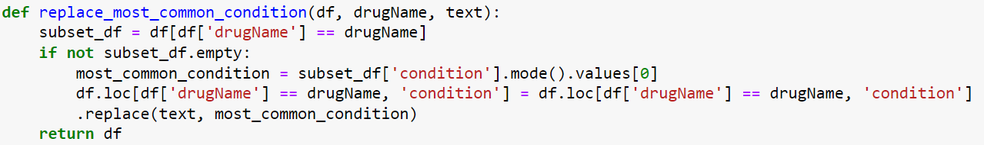
Слика 4.2.3.1 Функција адекватне замене стања за одговарајуће лекове

Након тога, пажња се усмерила на недостајуће вредности у колони "condition". Идентификовани су подаци који су имали недостајуће вредности за ову колону и уклоњени су. Уклањање је обухватило само 0.68% података, тако да није значајно утицало на целокупну анализу.

Такође, извршено је филтрирање података како би се уклониле рецензије које су садржавале стања повезана са само једним леком. Ово је омогућило фокусирање на стања која захтевају лекове и обезбедило релевантност анализе.

Након иницијалног претпроцесирања података, примењен је додатни корак претпроцесирања на текстуалне рецензије корисника. Коришћена је лематизација ради редукције речи на њихове основне облике и елиминације непотребне варијације. Овај корак је укључивао следеће кораке:

- Брисање HTML-а: Уклањање HTML ознака из рецензија како бисмо добили чист текст.
- Прављење Размака: Претварање целокупног текста у низ раздвојених речи.
- Претварање у Мала Слова: Конвертовање свих слова у мала слова ради униформности.

- Елиминација Стоп Речи: Уклањање стоп речи које не доприносе анализи.
- Лематизација: Све речи су лематизоване како бисмо их свели на основне облике.
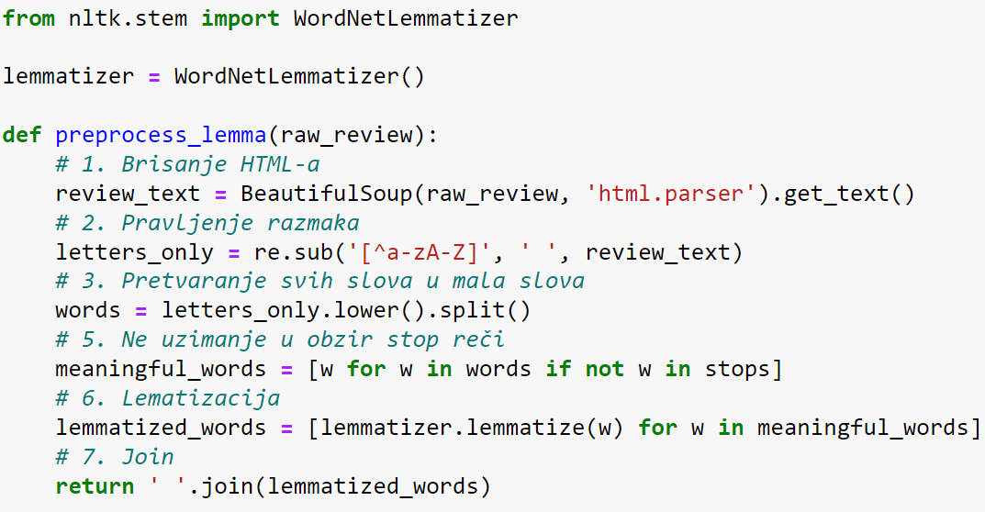
Слика 4.2.3.2 Чишћење рецензија корисника

Примена метода машинског и дубоког учења

Након завршетка претпроцесирања података, усмерили смо се ка примени различитих техника машинског и дубоког учења како бисмо предвиђали сентимент рецензија и на крају креирали коначне препоруке за лекове.

Најпре је извршена припрема улазних података за коришћене моделе. Улазни подаци, у овом случају, добијени су коришћењем CountVectorizer-а. Ово је урађено на следећи начин.

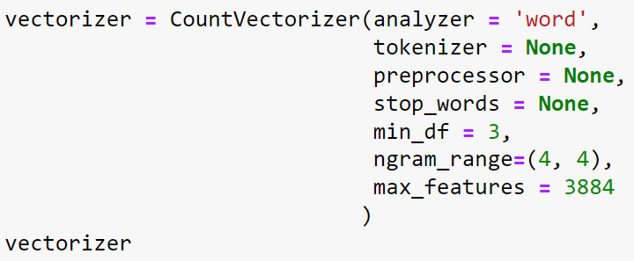
Слика 4.2.4.1 CountVectorizer

Линеарна регресија: Прва метода која је примењена била је линеарна регресија. Користили смо векторизоване податке из колоне 'review_clean’, која представља лематизовану и прочишћену верзију оригиналних корисничких рецензија. Овај модел је био одговоран за предикцију вероватноће сентимента, а резултати су смештени у колону "lr_pred". Линеарна регресија нам је омогућила да квантитативно проценимо сентимент рецензија на основу текста.

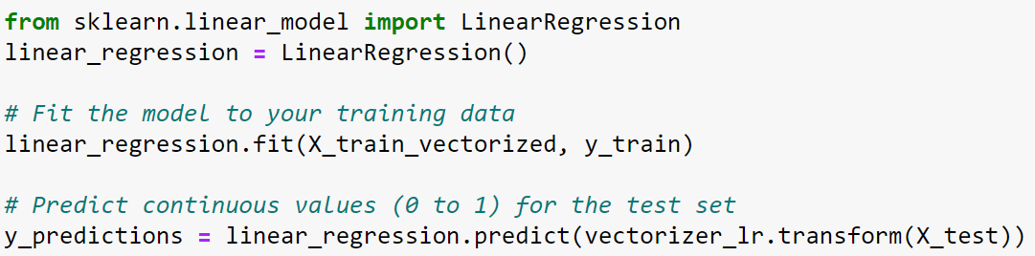
Слика 4.2.4.2 Модел линеарне регресије

Дубока неуронска мрежа: Након тога, креирана је дубока неуронска мрежа која је користила исте векторизоване податке као и линеарна регресија. Резултати ове дубоке неуронске мреже смештени су у колону "deep_pred". Ова неуронска мрежа је била у могућности да ухвати сложеније обрасце у текстуалним подацима и дала нам је дубље разумевање сентимента рецензија. Архитектура ове неуронске мреже приказан је на следећој слици.

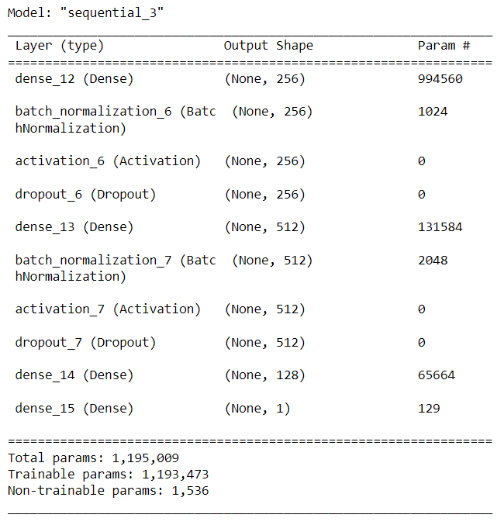
Слика 4.2.4.3 Архитектура неуронске мреже

Ова неуронска мрежа је показала извесно појављивање overfittinga, што се може и видети на следећој слици.
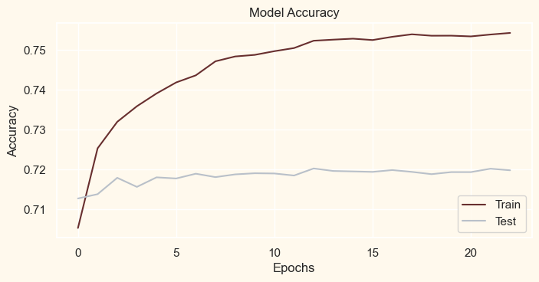
Слика 4.2.4.4 Overfitting модела

Примећујемо како се модел знатно боље прилагођава тренинг подацима, него што је то случај са подацима за валидацију. Битно је напоменути да је покушано сређивање овог проблема коришћењем различитих регуларизационих техника, међутим, ово је најбоље добијено решење.

Анализа коришћењем речника: Поред машинског учења, спровели смо и анализу коришћењем речника, тачније "harvard-general-inquirer-basic". Овај речник је лексички ресурс развијен од стране Харвард универзитета и служи за анализу сентимента и семантичког садржаја у текстуалним подацима. Садржи класификацију речи на основу њихових семантичких карактеристика и сентимента који их прате.

Речник садржи велику колекцију речи и израза класификованих у различите категорије. На пример, речи и изрази су означени као позитивни или негативни сентимент, или су сврстани у категорије као што су људи, место, време, акција и многе друге. Ово омогућава аналитичарима да идентификују и квантификују присутност одређених семантичких елемената или сентимента у тексту

Овај корак био је усмерен на идентификацију позитивних и негативних речи у свакој од корисничких рецензија. На основу ових идентификованих речи, израчунали смо "Positiv_ratio" (однос броја позитивних речи и збира позитивних и негативних речи)за сваку рецензију.

Коначно, све наведене методе се комбинују како бисмо добили укупну препоруку за лекове. Резултати ових корака смештени су у колону ‘total_pred’. Да бисмо добили коначну препоруку, применили смо следећу формулу:

Слика 4.2.4.5 Формула препоруке лекова

Овај корак нам је омогућио да интегришемо различите информације добијене из текстуалних анализа и квантитативних метода како бисмо створили коначну препоруку за лекове.

За овај део пројекта добијени су резултати који су приказани на сликама испод.

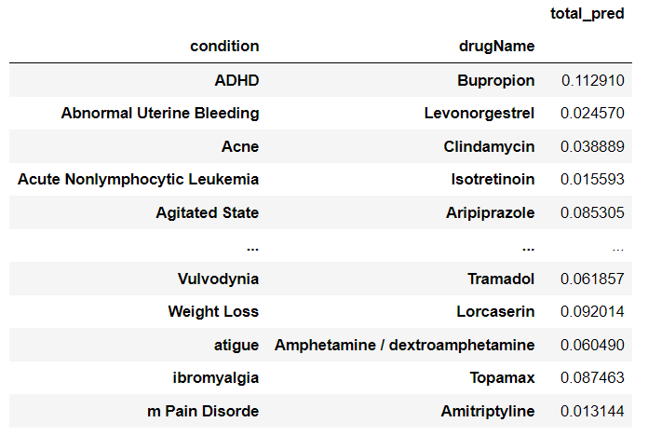
Слика 4.2.4.6 Најбољи лекови по одговарајућем стању

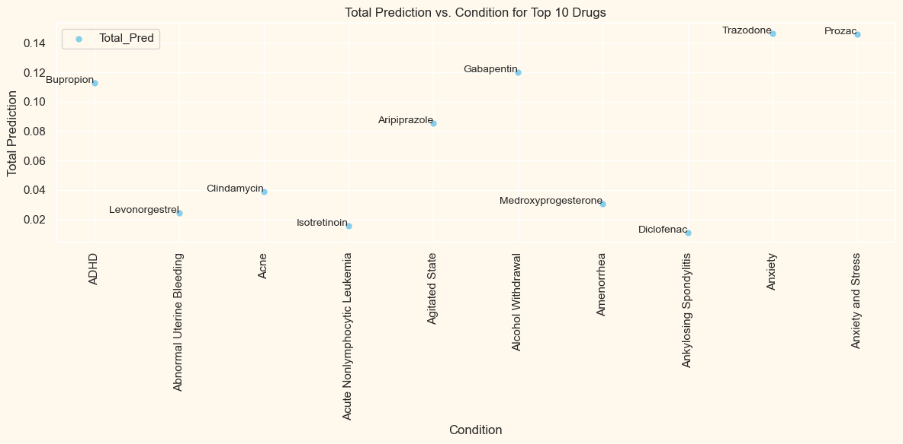
Слика 4.2.4.7 Део најбољих лекова и добијених резултата по стању

Понављање процеса

Како бисмо омогућили примену transfer learning-а користећи GPT моделе, морали смо се суочити са изазовом величине података и ресурсима које ти модели захтевају. Имајући то у виду, спровели смо процес смањења скупа података како бисмо олакшали извођење овог корака.

Одлучено је да се изврши редукција скупа података на 30% оригиналног скупа. Ово је било неопходно због захтева за ресурсима које GPT модели имају.

Након смањења скупа података, поновили смо све кораке анализе, укључујући линеарну регресију, дубоку неуронску мрежу и анализу коришћењем речника. Овога пута, међутим, додали смо пренесено учење користећи GPT моделе како бисмо побољшали квалитет анализе. Овај корак је обухватио примену GPT модела над текстуалним подацима како бисмо добили дубље разумевање сентимента и семантичког садржаја рецензија.

Примена GPT модела

Као што је у теоријском делу наглашено, подаци пре тренирања, морају да се прилагоде облику који је погодан за одређени модел.

tokenizer = GPT2Tokenizer.from_pretrained("gpt2",
pad_token=PAD_TOKEN,
eos_token=EOS_TOKEN,
max_length=MAX_LENGTH,
is_split_into_words=True)

С обзиром на то да је GPT transformers модел, за рад са овим моделом је било потребно преузети и инсталирати transformers библиотеку која омогућава рад са GPT2 токенима. Као што се може видети из наведеног, преузимање токенизатора се врши веома лако, довољно је навести име модела са HuggingFace сајта, додатне параметре који су додати у токенизатор јесу PAD_TOKEN, који служи за додавање празних стрингова како би се изједначиле дужине секвенци, EOS_TOKEN који означава крај секвенце, MAX_LENGTH параметар који означава максималну дужину секвенце, где се padding токен користи за допуњавање до максимума. И split_into_words параметар који је постављен на True, што значи да токенизатор очекује секвенце речи као улазе и његов задатак је да сваку токенизује посебно.

X_train_ = [tokenizer(str(x), return_tensors='tf',
max_length=MAX_LENGTH,
truncation=True, pad_to_max_length=True,
add_special_tokens=True)['input_ids']
for x in X_train]

Токенизација сетова података, параметри су следећи, return_tensors=’tf’ параметар који говори токенизеру да врати излаз као TensorFlow tenzor, јер нам је план да радимо са моделом који захтева овакав тип излаза, truncation говори токенизатору да одсече секвенце ако су дуже од максималне дужине, pad_to_max_length допуњава краће секвенце до максималне дужине, add_special_tokens додаје горенаведене специјалне токене у податке. На крају, ['input_ids'] издваја ИД-јеве уноса из излаза токенизатора, што је оно што треба проследити моделу. Токенизатор може да врати и друге информације, попут attention маски, али у овом случају, издвајамо само ИД-јеве уноса.

X_train_in = tf.squeeze(tf.convert_to_tensor(X_train_), axis=1)

Ова линија кода прво конвертује X_train_in у тензор, а затим користи функцију squeeze да уклони све димензије величине 1 на позицији 1. Резултат је тензор који има једну мању димензију. На пример, ако је облик X_train_ био (n, 1, m), где су n и m било који бројеви, после примене tf.squeeze облик ће постати (n, m). Ова операција је корисна за уклањање непотребних димензија и чини даљу обраду података ефикаснијом.

X_train_mask_ = [tokenizer(str(x), return_tensors='tf',
max_length=MAX_LENGTH,
truncation=True, pad_to_max_length=True,
add_special_tokens=True)["attention_mask"]
for x in X_train]

X_train_mask = tf.squeeze(tf.convert_to_tensor(X_train_mask_), axis=1)

Ове две линије кода извлаче attention маску, наравно, све ово је урађено и за тест и валидационе податке, након ових пар линија кода имамо све што нам је потребно за коришћење GPT модела.

Следећа ставка јесте одабир и учитавање GPT модела који требамо да фино подесимо.

На сајту HuggingFace се могу пронаћи различите варијације GPT модела.

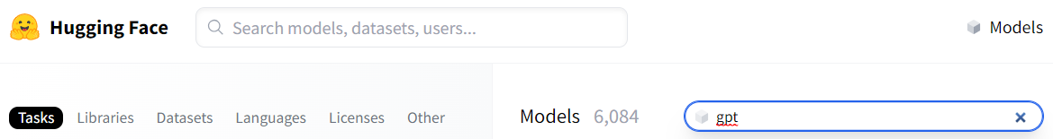
Слика 4.2.5.1 HuggingFace

Као што се може видети на слици 4.2.5.1, у овом тренутку постоји 6,084 верзија GPT модела, због тога треба добро проучити доступне моделе пре одабира правог модела за одређени задатак.

У раду је примењен класични “GPT 2” модел, који је највиша, бесплатно доступна верзија на интернету из те породице.

Учитавање модела ће бити објашњено на примеру gpt2.

model = TFGPT2Model.from_pretrained("gpt2", use_cache=False,
pad_token_id=tokenizer.pad_token_id,
eos_token_id=tokenizer.eos_token_id)
model.training = True

TensorFLow омогућава учитавање претренираних модела породице GPT 2 модела, параметри функције from_pretrained су модел, који је у овом случају GPT модел прилагођен за српски језик, затим use_cache параметар који олакшава поновно коришћење овог модела чувајући неке информације у кешу, овај параметар је подешен на False због тога што касније у коду чувамо модел на локалној машини.

model = TFGPT2Model.from_pretrained("gpt2")

Због постојања више модела, потребна је линија за спецификацију учитавања тренутно траженог модела у кернел.

model.training = True

model.resize_token_embeddings(len(tokenizer))

for layer in model.layers:
layer.trainable = False

model.summary()

У коду изнад дата је припрема модела за фино подешавање и даљи тренинг.

Омогућавање тренирања (model.training = True) - oва линија поставља модел у режим тренинга. Ово омогућава да се у моделу активирају специфичне функционалности које су корисне само током фазе тренинга, као што су dropout и batch normalization.

Промена дужине (model.resize_token_embeddings(len(tokenizer))) - ова линија мења величину слоја за уграђивање токена (токен embedding layer) у моделу тако да одговара броју токена у токенизатору. Ово је неопходно јер се број токена у токенизатору може променити када додајемо нове токене, а модел мора да прати ове промене тако што ће прилагодити величину свог слоја за уграђивање токена.

Линија у којој се “замрзавају” слојеви модела (for петља) - Ова линија пролази кроз сваки слој у моделу и поставља његов атрибут trainable на False. Ово значи да ови слојеви неће бити ажурирани током фазе тренинга, што је корисно када желимо да "замрзнемо" неке слојеве модела док тренирамо друге слојеве.

Овај део кода је типичан корак у процесу пренесеног учења, где преузимамо претходно обучени модел (у овом случају GPT2 модел), прилагођавамо га за нови задатак (мењајући величину слоја за уграђивање токена) и затим тренирамо само део модела (остављајући неке слојеве замрзнуте).

input = tf.keras.layers.Input(shape=(None,), dtype='int32')
mask = tf.keras.layers.Input(shape=(None,), dtype='int32')
x = model(input, attention_mask=mask)

Овај код прави нови улазни слој за model.shape=(None,) означава да слој може прихватити низове било које дужине, а dtype='int32' означава да се очекују целобројни подаци (што је типично за ИД-јеве токена). Следећа линија, слично претходној, али се овај слој користи за attention маске које показују моделу које делове уноса треба игнорисати приликом процесирања. Последња линија додељује моделу ид-јеве улаза и attention маске и представља последњи корак пре финог подешавања модела, припрема за повезивање са конкретним задатком. Након овога, следи процес финог подешавања.

Део кода који следи примењује серију трансформација на излазу модела како би се добио коначан излаз, а затим дефинише нови модел који укључује те трансформације. Ово је кључни део fine-tuning процеса јер додаје нове слојеве који се тренирају на специфичном задатку, док се оригинални модел (у овом случају, GPT-2 модел) користи као feature extractor.

x = tf.reduce_mean(x.last_hidden_state, axis=1)
x = tf.keras.layers.Dense(16, activation='relu')(x)
x = tf.keras.layers.Dropout(0.3)(x)
output = tf.keras.layers.Dense(1, activation='sigmoid')(x)

clf = tf.keras.Model([input, mask], output)

x = tf.reduce_mean(x.last_hidden_state, axis=1): Ова линија израчунава просек свих излаза у секвенци, што даје један излаз по секвенци. Ово је алтернатива претходној линији: уместо да гледамо само последњи излаз, овде узимамо у обзир све излазе.

x = tf.keras.layers.Dense(16, activation='relu')(x): Ова линија додаје потпуно повезан (dense) слој са 16 јединица. Потпуно повезани слој је слој неуронске мреже у којем су сви неурони повезане са свим неуронима претходног слоја. Активациона функција овог слоја је ReLU (Rectified Linear Unit), која је једна од најчешће коришћених активационих функција у дубоком учењу.

Даље су додати додатни слојеви за фино подешавање, током истраживања су испробане разне комбинације слојева, где је dropout слој примењиван након сваког слоја, на самом крају, између, испробане су различите дужине batch-ева, међутим, основна поставка, са два потпуно повезана слоја је након истраживања дала најбоље резултате.

output = tf.keras.layers.Dense(1, activation='sigmoid')(x): Ова линија додаје финални, потпуно повезани слој са 2 неурона, што одговара броју класа у задатку класификације. Активациона функција овог слоја је sigmoid, која се често користи за задатке бинарне класификације јер претвара излазе модела у вероватноће класа.

clf = tf.keras.Model([input, mask], output): На крају, ова линија кода дефинише нови модел који укључује све претходне трансформације. Тако да је завршено фино подешавање модела и модел је спреман за тренирање над новим подацима са новим задатком.

Loss овог модела приказани су на следећој слици.

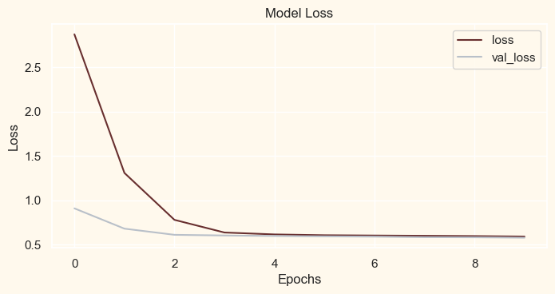
Слика 4.2.5.2 Loss функција
Примећујемо да сада нема израженог overfitting-а, што је и очекивано понашање.

На крају, имамо следећу формулу за препоруку лекова.

Слика 4.2.5.3 Коначна формула

Коначни резултати ове друге фазе истраживања приказани су на следећим сликама.

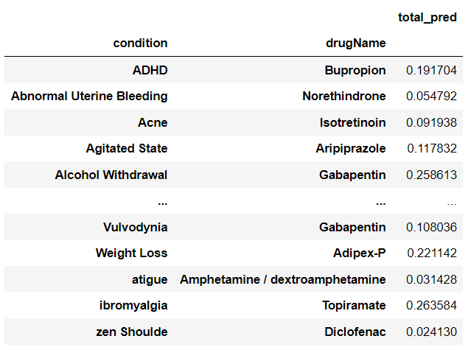
Слика 4.2.5.3 Најбољи лекови по одговарајућем стању

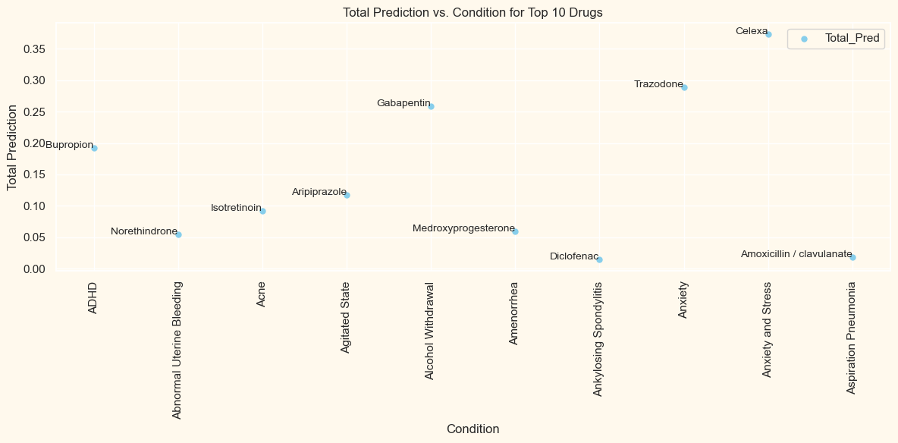
Слика 4.2.5.4 Део најбољих лекова и добијених резултата по стању

Закључак

У овом истраживању смо се бавили проблемом препоруке лекова на основу анализе корисничких рецензија и других релевантних фактора. Кроз примену различитих техника анализе текста, машинског учења и дубоког учења, заједно са леарнингом коришћењем GPT модела, истражили смо различите аспекте овог проблема.

Иницијална анализа података нам је омогућила да разумемо структуру скупа података и припремимо га за даљу анализу. Визуализација података нам је пружила увид у расподелу рецензија, стања пацијената и рејтинзи лекова. Претпроцесирање података је обезбедило квалитетне текстуалне податке за даљу анализу.

Коришћењем линеарних регресија и дубоких неуронских мрежа, били смо у могућности да квантитативно проценимо сентимент рецензија и предвиђамо оцене лекова. Анализа коришћењем речника нам је омогућила да идентификујемо позитивне и негативне речи у рецензијама и оценимо њихов утицај на сентимент.

Додатно, применом transfer learning-a коришћењем GPT модела, побољшали смо квалитет анализе и дубље разумели семантички садржај рецензија. Комбинација свих ових метода резултирала је коначним препорукама за лекове које су засноване на дубокој анализи и разумевању мишљења корисника.

Иако смо успели да развијемо модел за препоруку лекова на основу анализе великог броја рецензија, треба имати на уму да су ови резултати ограничени на доступне податке и технике које смо применили. Даља истраживања могла би се фокусирати на персонализацију препорука, побољшање тачности модела и укључивање додатних фактора у анализу. У сваком случају, ово истраживање представља корак напред у коришћењу вештачке интелигенције и анализе текста у области медицинске препоруке лекова.

Литература
[1] | Y. Z. W. D. S. J. P. Qiang Yang, Transfer Learning, Peking: Springer, 2022.
[2] | Y. C. Jindong Wang, Introduction to Transfer Learning - Algorithms and practice, Peking: Springer, 2022.
[3] | A. Mehra, A Deep Dive into GPT Models: Evolution & Performance Comparison, p. 8, 2023.
[4] | J. W. R. C. D. L. D. A. I. S. Alec Radford, „Language Models are Unsupervised Multitask Learners,“ 2020.

